Presseinformation
Nachhaltige Verbesserung der Raumakustik

Mit Baffelsystemen von Wacosystems

Herford, im Juli 2019. Abgehängte Raumteiler – sogenannte Akustik-Baffel – sind effiziente Akustik-Produkte und Gestaltungselemente zugleich und gliedern als optisch ansprechende Zonierungselemente Räume. Durch ihre schallschirmenden Eigenschaften vermindern sie die Schallausbreitung von störenden Schallquellen in die Tiefe des Büroraums. Kombiniert man stoffbespannte, absorbierende Baffel mit den lichtdurchlässigen Kunststoffwabenelementen Kandela B27 des Herforder Herstellers Wacosystems, so wird die schallschirmende Funktion mit der akustisch absorbierenden Funktion verknüpft. Gleichzeitig entstehen Fensterelemente, durch die eine partielle Durchsicht möglich ist. Das Resultat sind farbige, akustisch wirksame Baffelsysteme mit transparenten Bereichen. Einsatzbar sind die Systeme im Open Space, in Callcentern, Schulen und zur Abtrennung von Arbeitsplätzen mit zwei oder mehr Schreibtischen.

Die in unterschiedlichen Größen lieferbaren schallschirmenden Baffel Kandela B27 werden vertikal von der Decke angehängt und vermindern die direkte Schallausbreitung zwischen den Arbeitsbereichen. In der Regel sind diese mit Schall absorbierenden Elementen im Decken- und Bodenbereich kombiniert. Die transparenten Baffel Kandela B27 sind leicht, stabil sowie stoßfest und einfach montierbar. Über Seilabhänger lassen sich die Kunststoffwaben an der Decke auch untereinander und am Boden befestigen. Seilabhängungen und Verbinder sind im Lieferumfang enthalten. Die Standardvariante Kandela B27 ist transparent oder farblos satiniert. Ab einer Mindestbestellmenge von zwei Baffeln eines Formates pro Farbtyp ist die Oberfläche farbig satiniert frei wählbar nach RAL oder Pantone. Die Produkte weisen die Brandschutzklasse B1 nach DIN 4102 auf.

www.wacosystems.de

Anzahl Zeichen (inkl. Leerzeichen): 1791w Zeichen

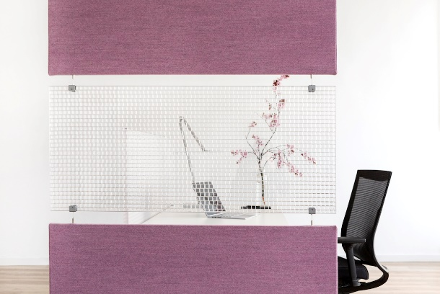
Dateiname. Baffel B27 Nahaufnahme1_.jpg
Untertitel: Kandela B27 bietet partielle Durchsicht

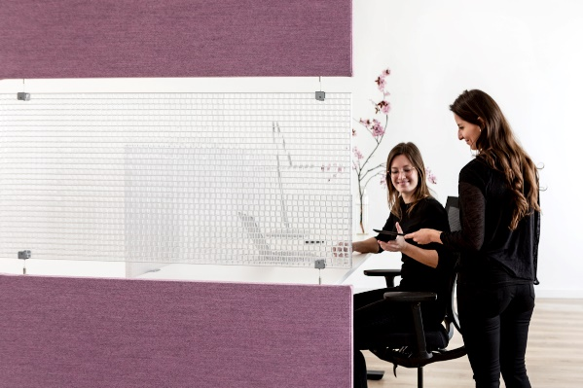
Dateiname: Baffel B27 Nahaufnahme4.jpg
Bildunterschrift: Kandela B27 vermindert die direkte Schallausbreitung zwischen den Arbeitsbereichen.

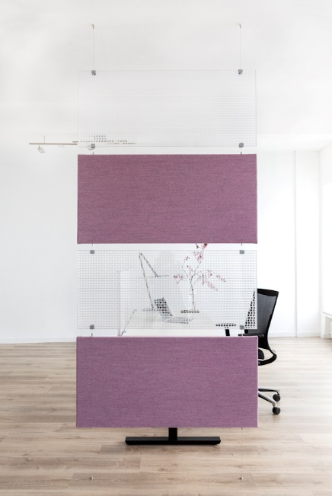

Dateiname: Baffel B27 Großaufnahme2_.jpg
Bildunterschrift: Die Baffel lassen sich über Seilabhänger an Decke und Boden befestigen.

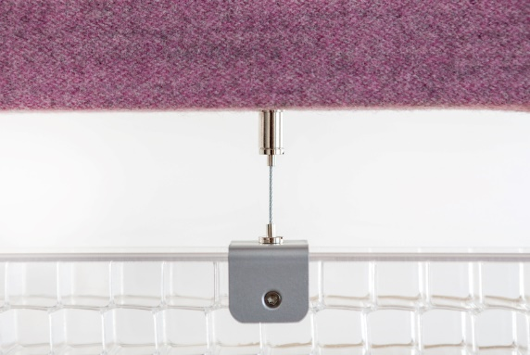
Dateiname: Baffel B27 Detail Seilverbinder1.jpg
Bildunterschrift: Anschluss des Wabenelementes an den Stoffabsorber

Fotografin: Mandy Göhler, Leopoldshöhe

Bitte Nennung der Fotografin Mandy Göhler jeweils direkt am Bild oder an anderer geeigneter Stelle.

Über die Unternehmensgruppe Wacotech-Wacosystems
Die Wacotech GmbH & Co. KG und die Wacosystems GmbH & Co. KG sind Schwesterfirmen mit gleichen Gesellschaftern.
Die Unternehmensgruppe entwickelt und produziert transluzente, lichtdurchlässige Wabenkern- und Wärmedämmmaterialien. Ansässig im Süden von Herford bedient die Gruppe sowohl lokale Märkte als auch zahlreiche internationale Kunden.

Über Wacotech
Ein Schwerpunkt der Produktpalette liegt auf der Transparenten Wärmedämmung (TWD). Diese vertreibt und produziert die Wacotech GmbH & Co. KG unter dem Markennahmen TIMax®.

Über Wacosystems
Ein weiterer Schwerpunkt liegt auf der Wabentechnik. Die Wacosystems GmbH & Co. KG produziert und vertreibt Wabenkernmaterialien unter dem Markennamen WaveCore® und daraus weiterentwickelte Produkte wie transluzente Designpaneele Typ ViewPan® und Trennwände.

Abdruck honorarfrei / Beleg erbeten

Weitere Informationen für Journalisten:
Unternehmensgruppe Wacotech-Wacosystems PR-Agentur blödorn pr
Oliver Kehl Heike Blödorn
Nobelstraße 4 Alte Weingartener Str. 44
32051 Herford 76227 Karlsruhe
Fon 05221 / 76313-0 Fon 0721 / 9 20 46 40
E-Mail: okehl@wacotech.de E-Mail: bloedorn@bloedorn-pr.de

